Nama: Muhammad Ikhsan Revaldi

NIM: 09011282328060

Kelas: SK3C

1. Buatlah laporan proses instalasi di computer mahasiswa dan tampilkan screenshotnya.

Jawab:

* 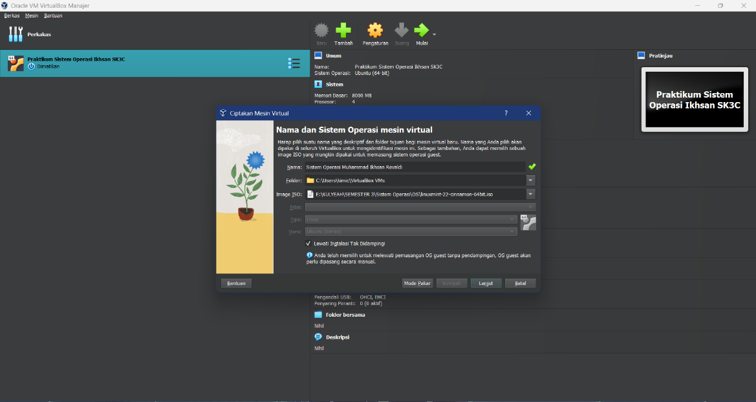Buatlah profil nama dan sistem operasi virtualnya.
* Tentukanlah memori dasar dan core nya (disarankan untuk menentukannya pada area hijau saja).

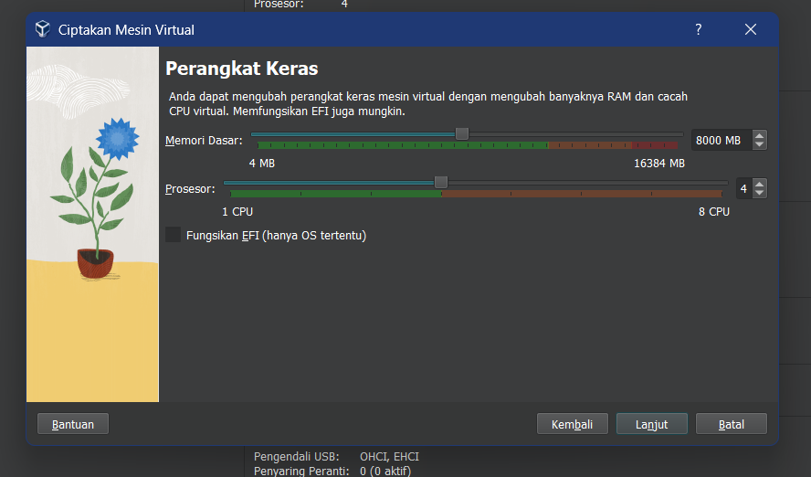

* Tentukan ukuran hard disk virtual.

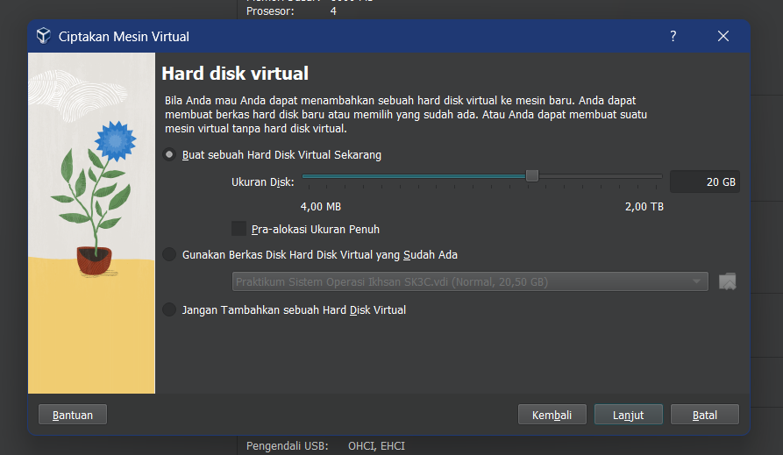

* Setelah itu nanti akan muncul ringkasan seperti ini lalu tekan selesai.

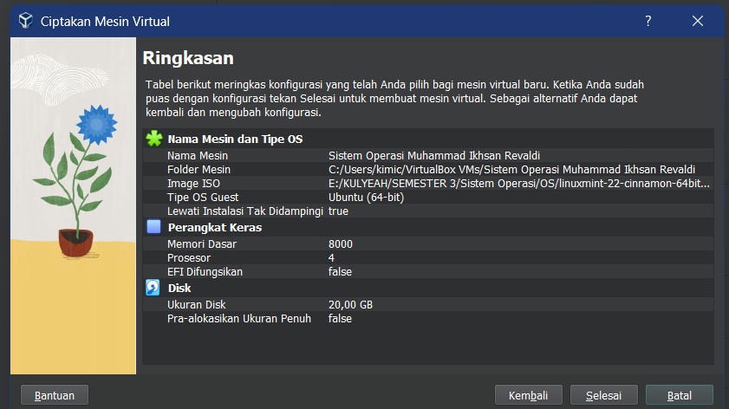

* Bukalah pengaturan setelah Anda membuat virtual machinenya.

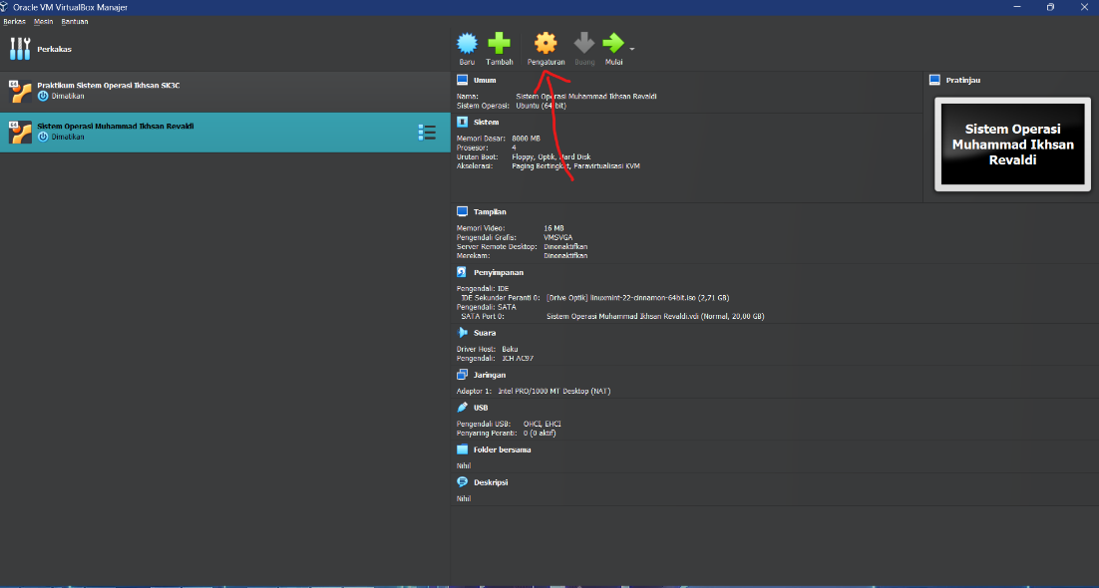

* Buka pada bagian tampilan lalu ubah memori video nya menjadi 128mb

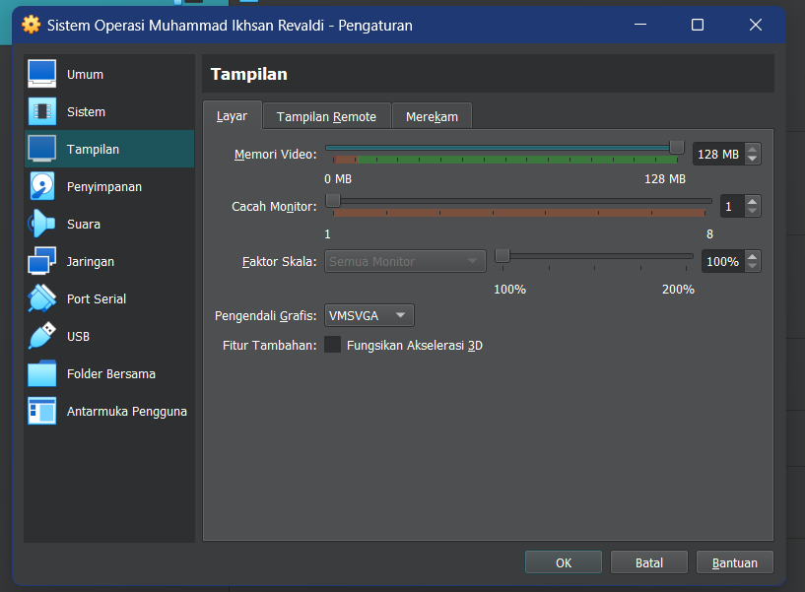

* Lalu tekan mulai untuk masuk.

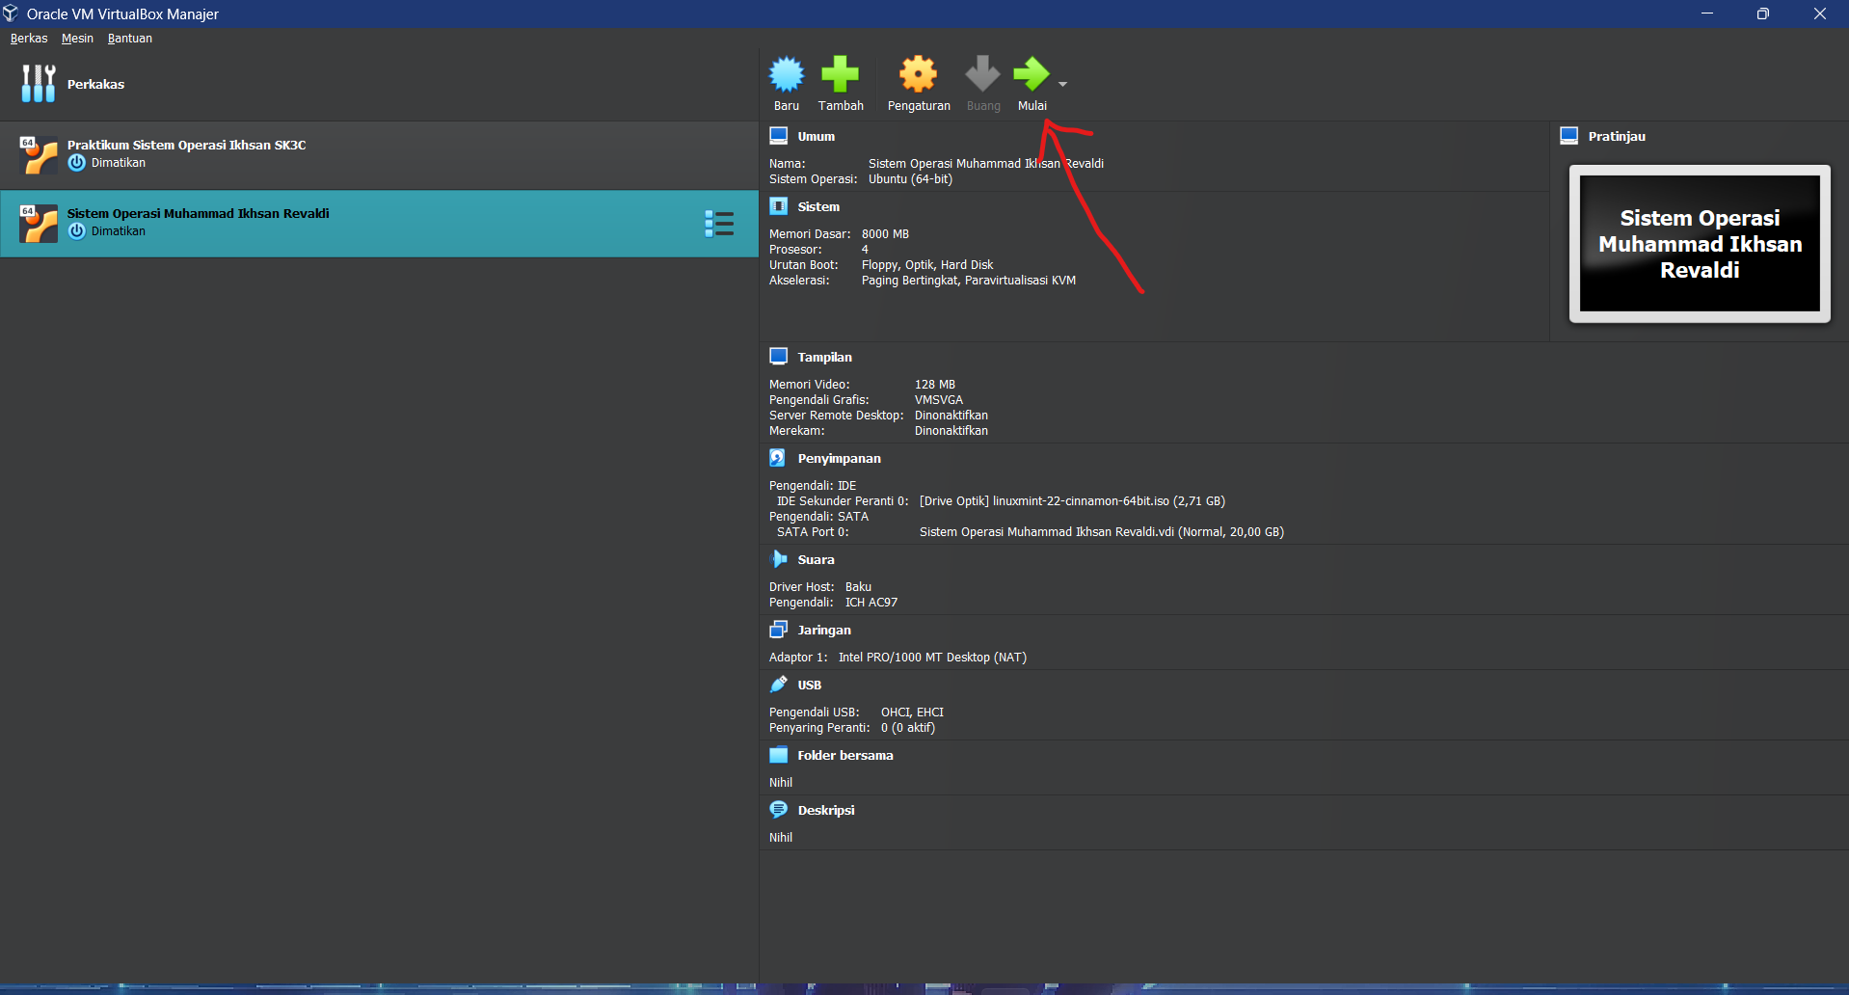

* Setelah itu maka nanti tampilannya akan muncul seperti ini lalu klik “Install Linux Mint”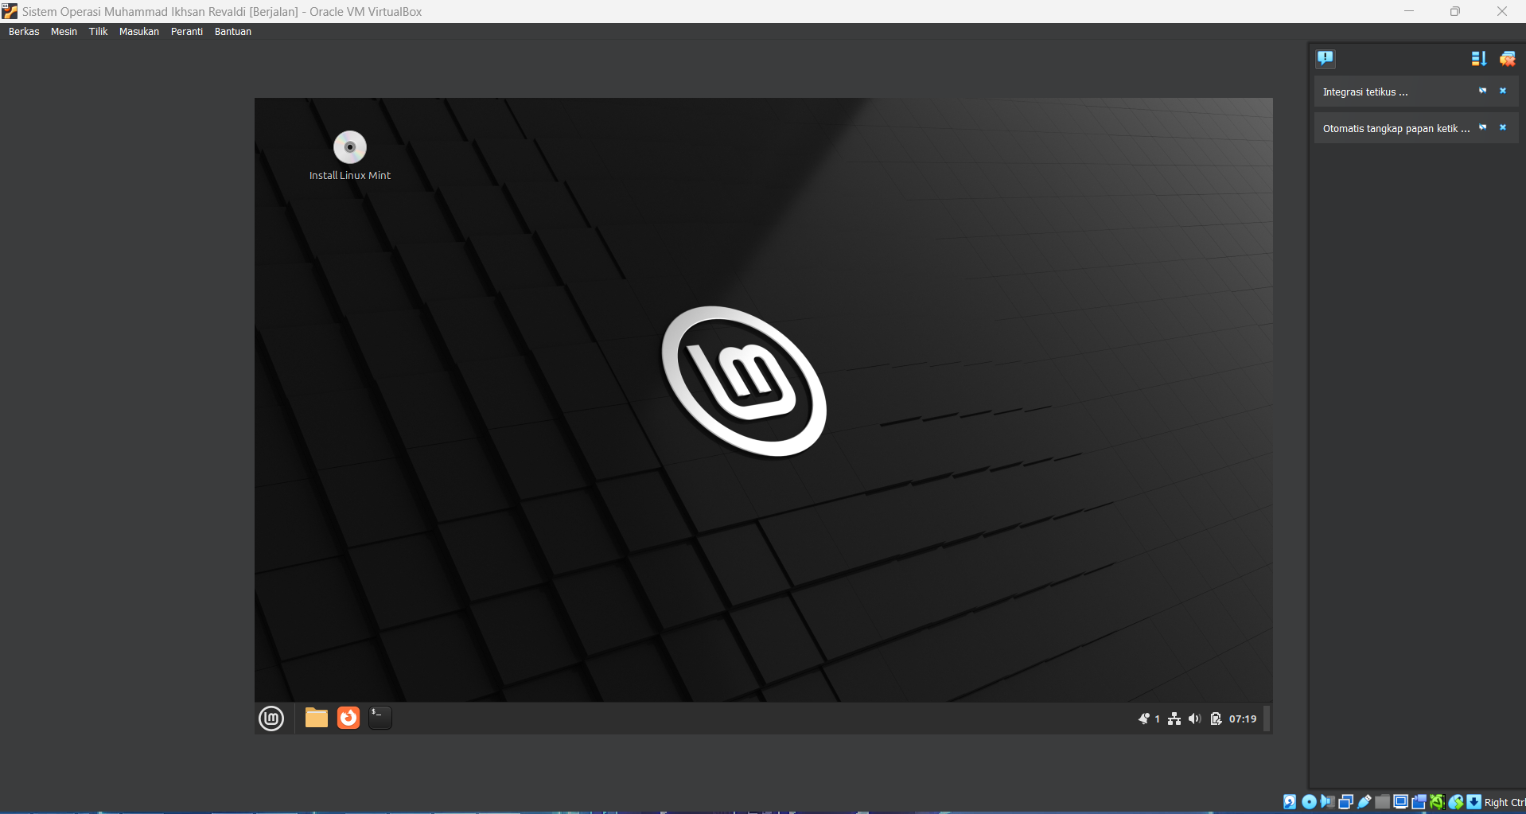
* Pada bagian ini klik continue.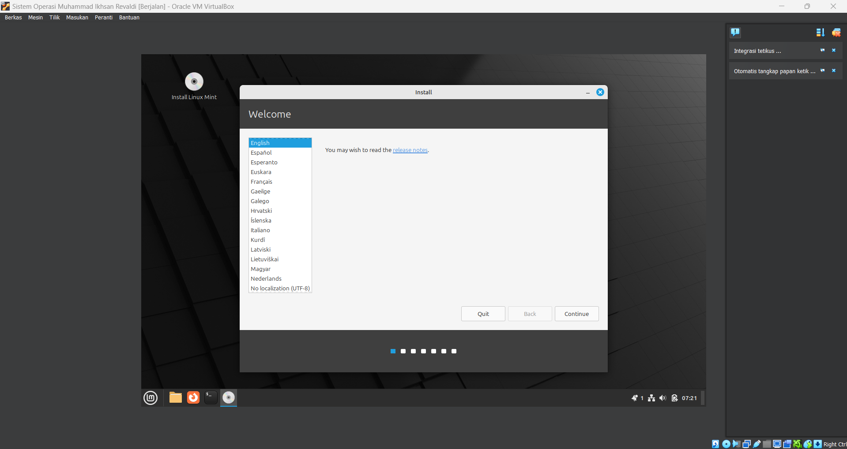

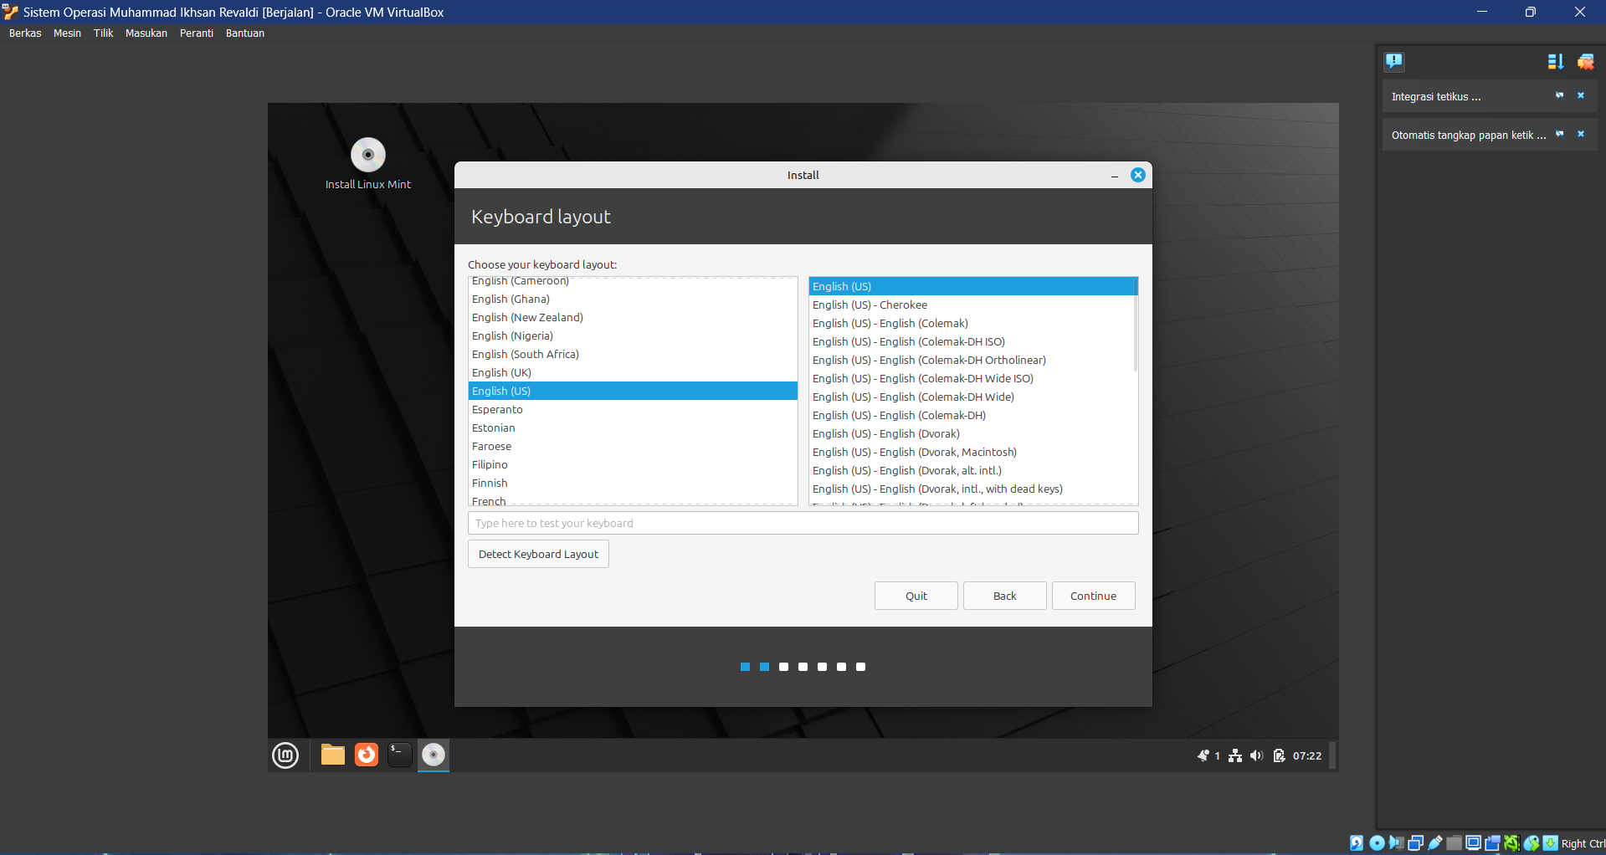

* Pada bagian ini centang bagian “install multimedia codecs”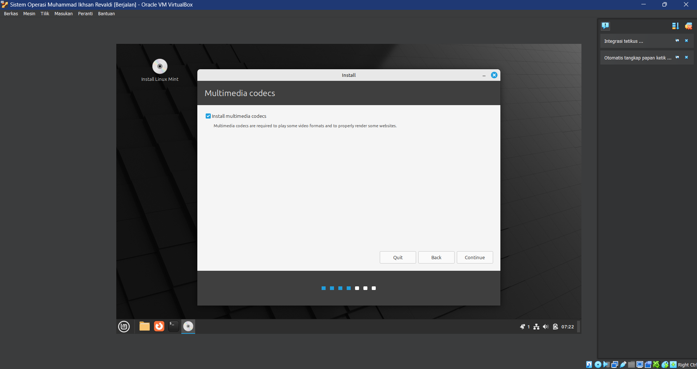
* Lalu klik pada bagian “something else”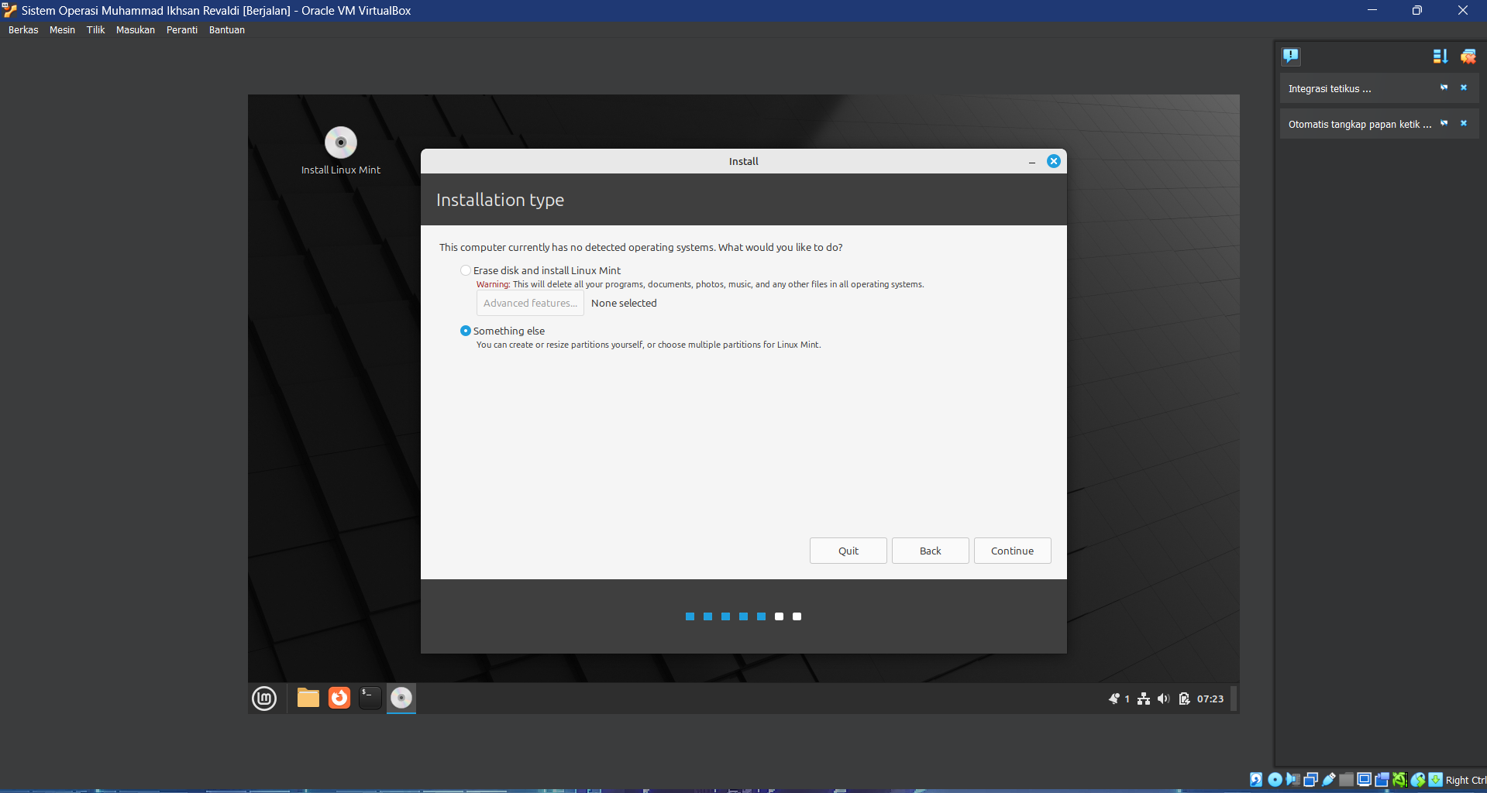
* Lalu pada bagian ini klik use dan pilih “Ext4 journaling file system dan mount pointnya“/”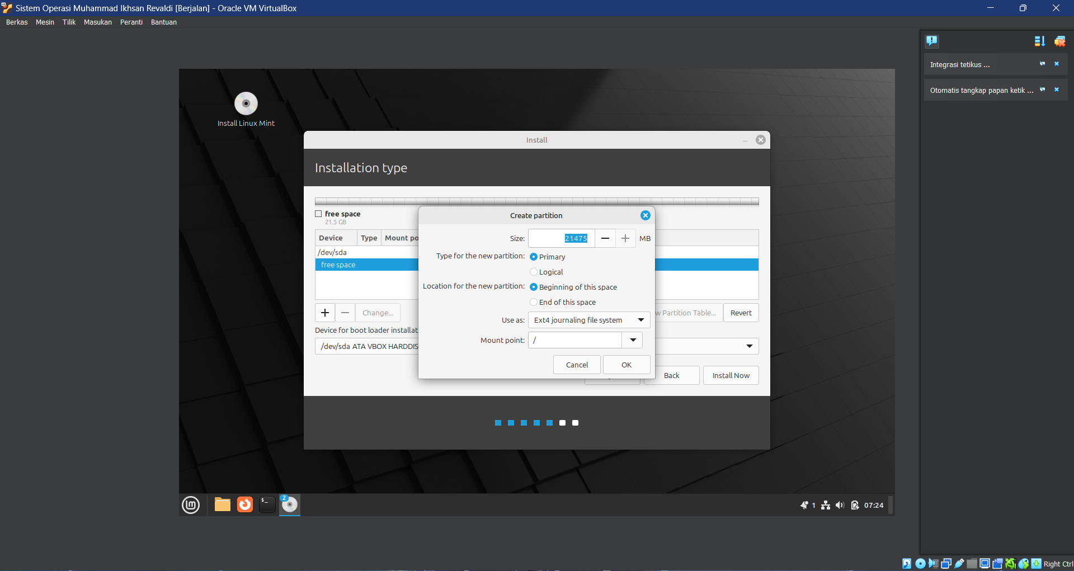
* Lalu pada bagian ini klik “New Partition Table” lalu klik continue dan nanti akan ada partisi yang bernama “/dev/sda lalu klik “Install now”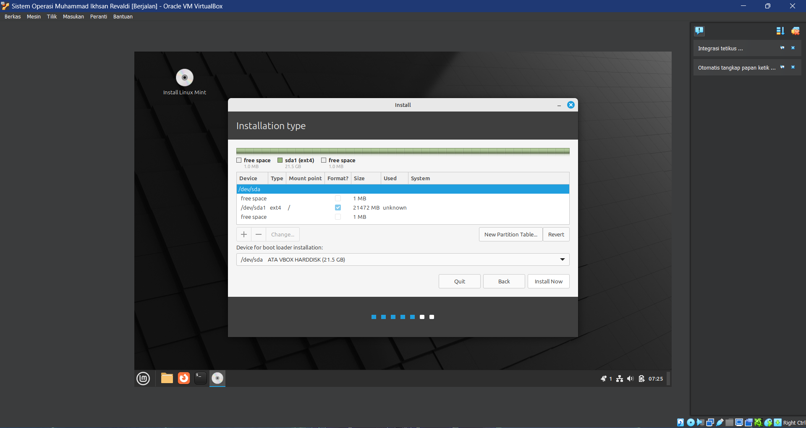
* Tentukan lokasi Anda lalu klik “Continue” pada bagian ini.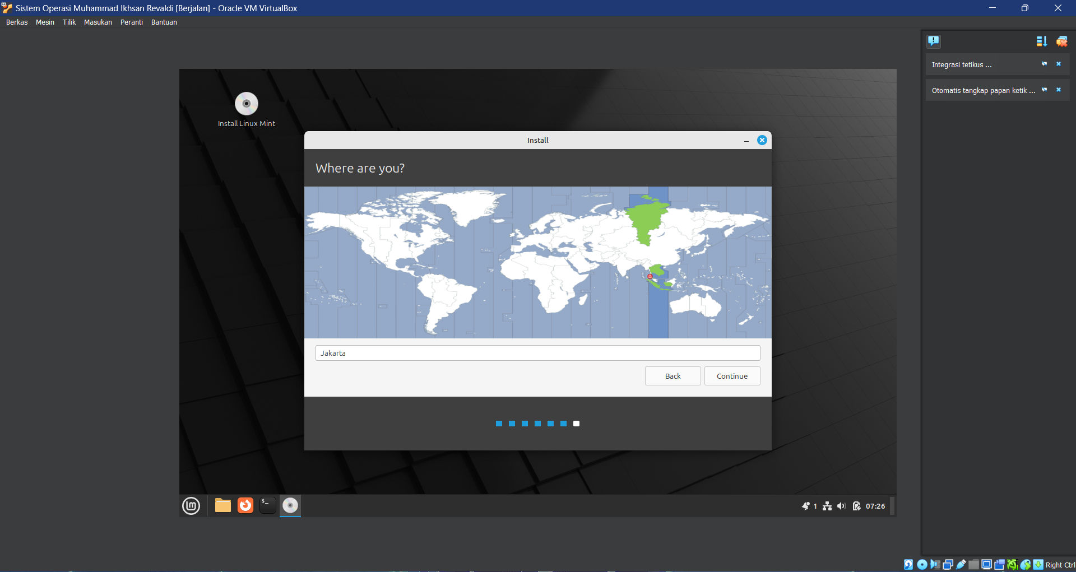
* Setelah itu buatlah nama, Username serta password Anda. Jika Anda ingin memberi password. Jika tidak maka Anda bisa menekan login automatically. Perlu diperhatikan bahwa jika Anda melakukan login automatically maka proses login menggunakan username dan password akan di tiadakan dan langsung masuk ke dalam linux.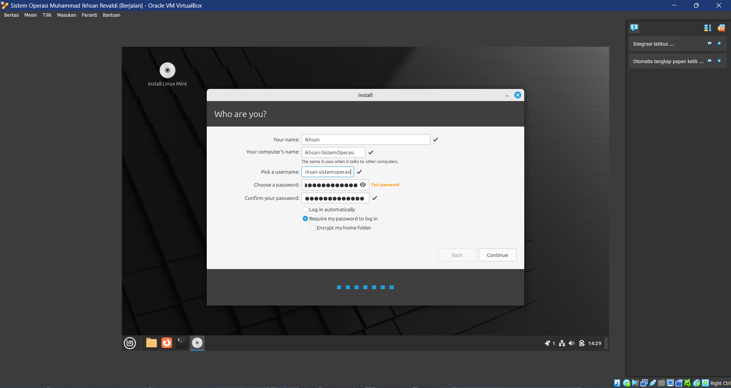
* Setelah Anda menekan continue pada step sebelumnya maka pada bagian ini Anda hanya tinggal menunggu sampai proses penginstalan selesai.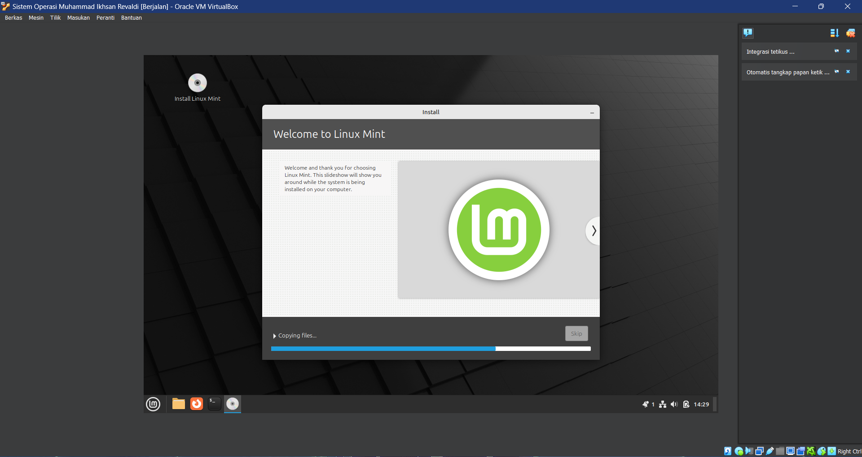
* Setelah proses penginstalan selesai maka klik Restart now.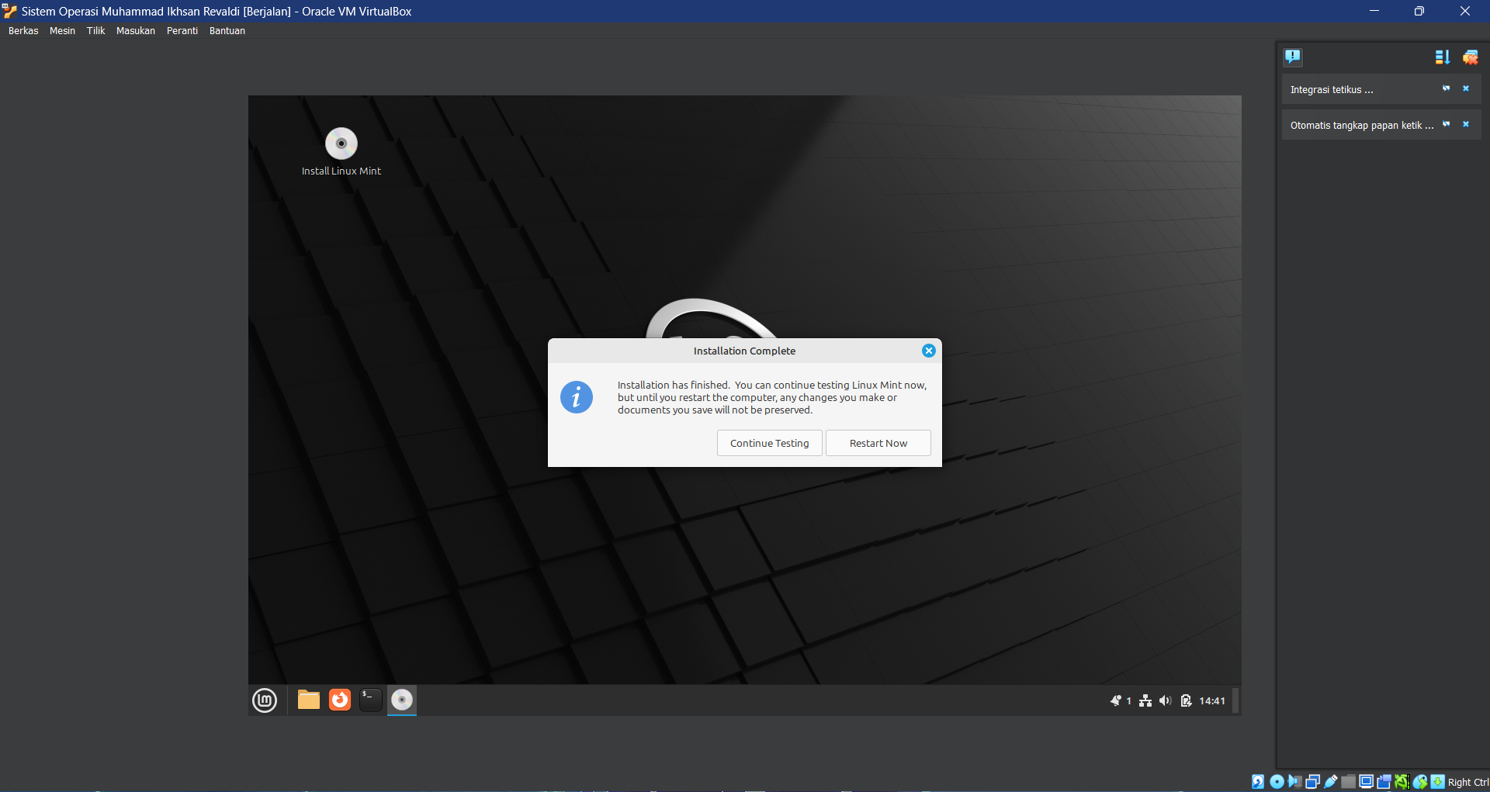
* Setelah itu maka masukkan password yang telah di buat sebelumnya.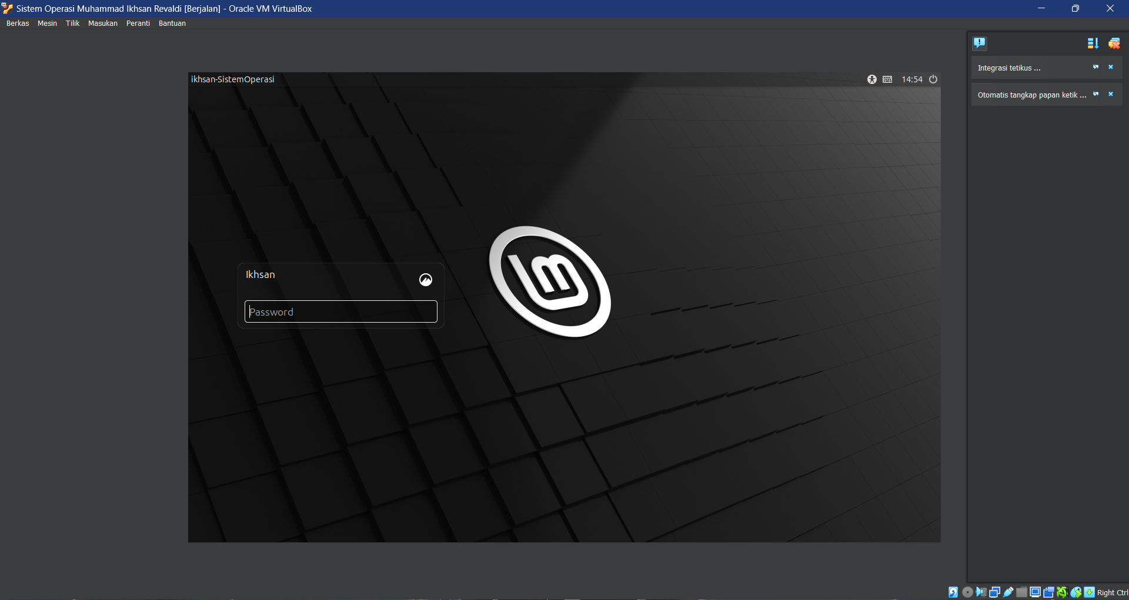
* Proses Instalasi selesai.

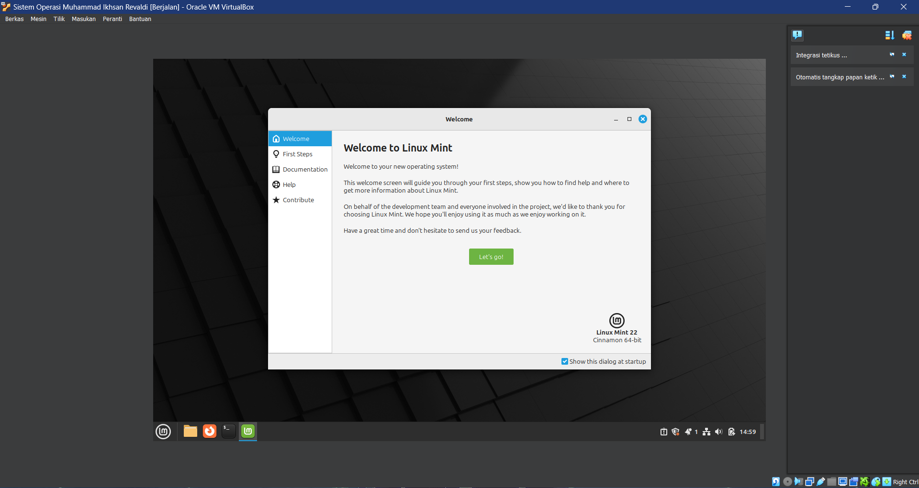

1. Analisislah pada gambar kenapa saat instalasi perlu dipilih “/” pada opsi Mount Point ?

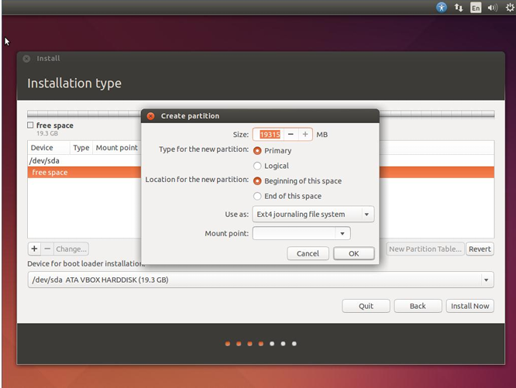

Jawab:

Karena simbol “/” atau yang di sebut dengan root ini berfungsi sebagai direktori yang menyimpan segala file esensial dalam linux.

1. Berikan penjelasan tentang ext4, ext3, swap, ntfs, fat32,btrfs !

Jawab:

* Ext4 adalah sistem file pada linux yang mendukung ukuran file besar serta cepat dan memiliki fitur journaling untuk mencegah kerusakan data.
* Ext3 merupakan versi lama dari Ext4 yang dimana fungsinya juga sama namun lebih lambat dan memiliki batasan ukuran.
* Swap merupakan partisi linux yang digunakan sebagai memori virtual ketika RAM penuh dan membantu kinerja sistem saat kehabisan memori.
* Ntfs adalah sistem file untuk windows yang mendukung file besar, journaling dan fitur keamanan, namun tidak sepenuh nya didukung linux tanpa perangkat lunak tambahan.
* Fat32 merupakan sistem file yang kompatibel yang digunakan di banyak perangkat dan sistem operasi tetapi memiliki batasan ukuran file yang batas maksimalnya hanya 4GB.
* Btrfs merupakan sistem file di linux dengan fitur snapshot dan manajemen data yang efisien, namun masih kurang stabil jika dibandingkan dengan ext4 untuk penggunaan dengan skala yang besar.